 | Curso: INFO Série: 3ª  Disciplina: Língua Portuguesa e Literatura  Professor: Fioravante Castellani
 | Menção:
Competências Avaliadas:  Conhecimento: Compreensão; Construção de Conceitos  Habilidade: Argumentação Consistente; Clareza na Expressão Escrita; Coerência e Coesão; Percepção; Pertinências das Informações; Redação; Relacionamento de Conceitos.  Atitude: Cumprimento das tarefas Individuais | OBJETIVO: Verificar a compreensão das vanguardas europeias, identificando as características artísticas e sua influência na arte moderna e contemporânea.
Aluno: João Pedro Barbosa Madeira

Após atento e minucioso estudo do conteúdo sobre as Vanguardas Europeias direcionado pelo professor, pesquise na internet (Google Imagens) de obras de cada uma das vanguardas estudadas (Cubismo, Futurismo, Expressionismo, Dadaísmo, Surrealismo).

A seguir, apresente 03 imagens de cada uma das vanguardas (copie e cole a imagem neste arquivo).

Em seguida, explique como as vanguardas europeias revolucionaram o campo artístico do das primeiras décadas do século XX, e como estas Vanguardas continuam atuais e influenciando artistas contemporâneos.
(15 a 20 linhas).

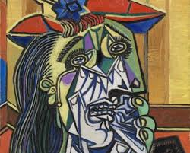
Cubismo: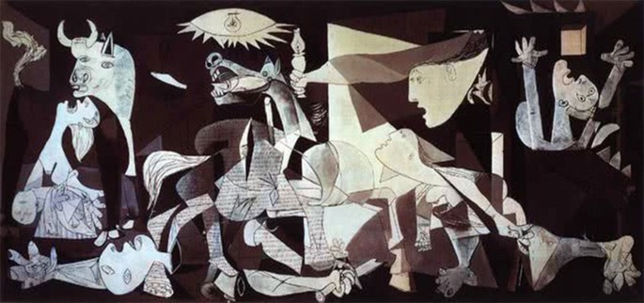 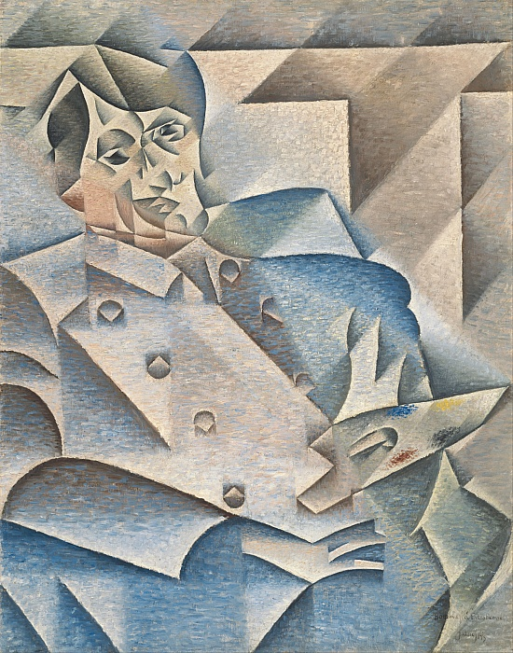
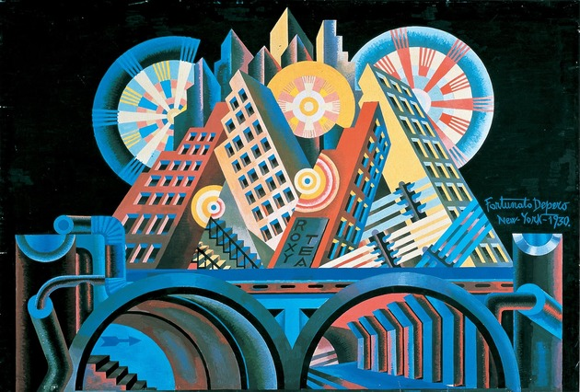
Futurismo:
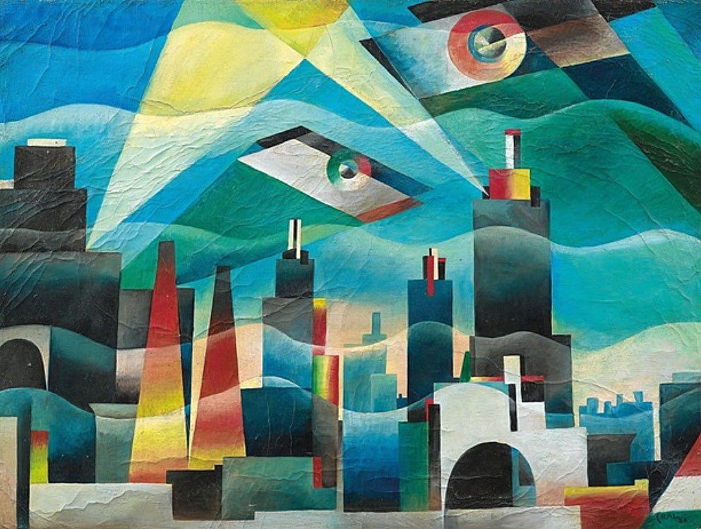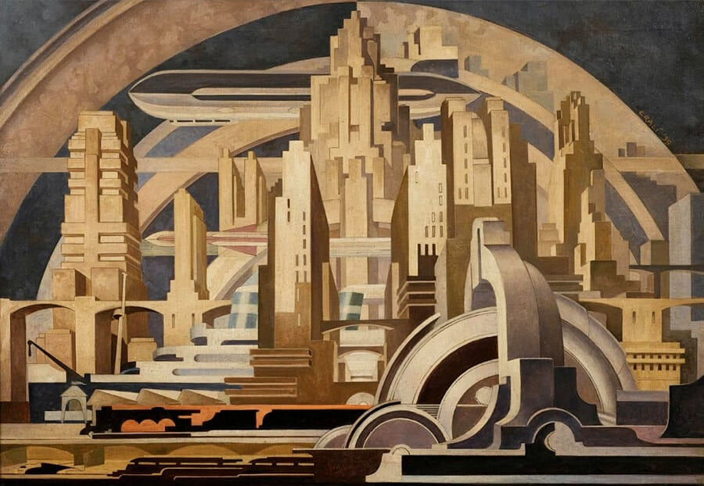
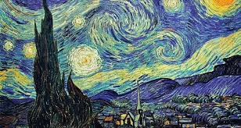
Expressionismo:
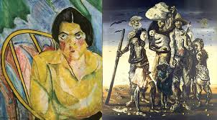
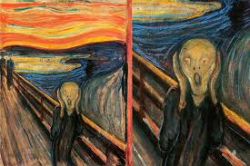

Dadaísmo:
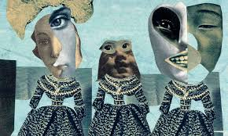
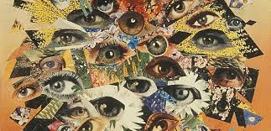

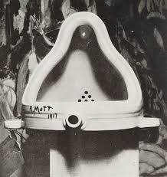
Surrealismo: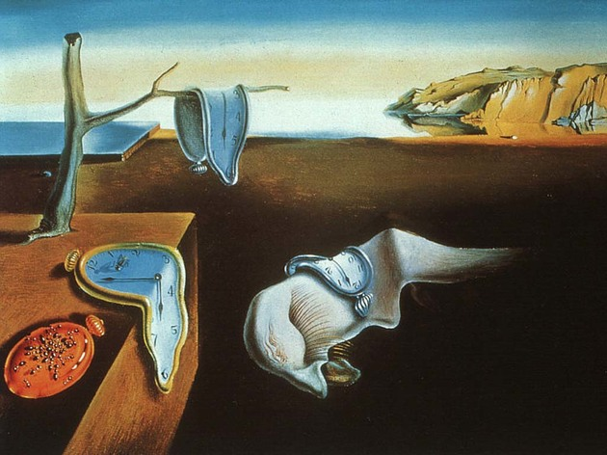
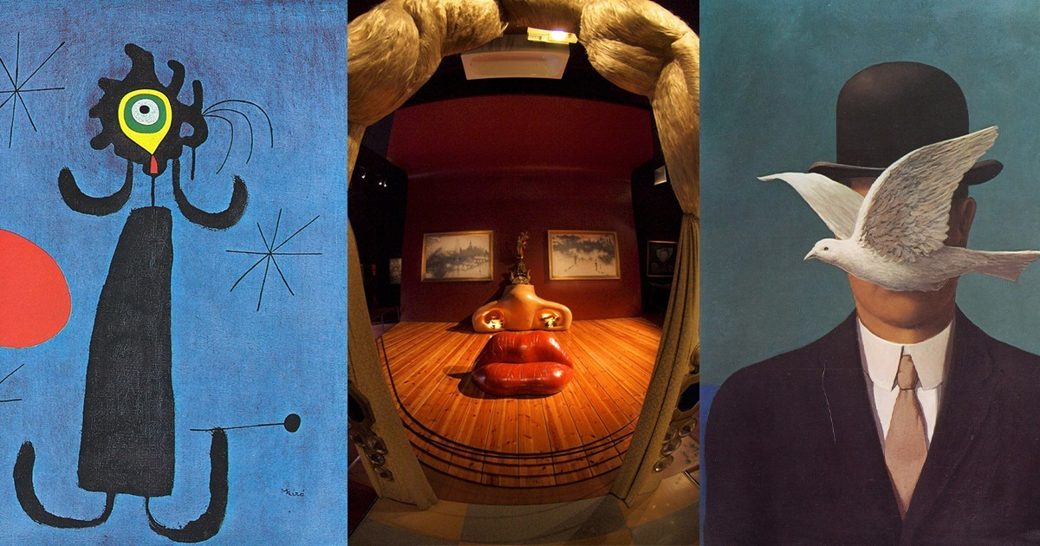
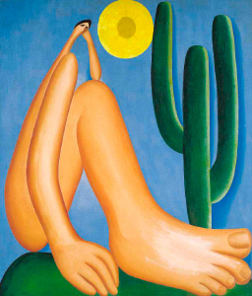

Vanguardas europeias

Essas vanguardas se situam em uma época em que há uma constante alteração no espaço e ruptura com o clássico. É um tempo de novas invenções que revolucionaram e encurtaram o mundo e nossas relações. trouxeram uma rapidez para nossa vida, começaram uma era mais agitada com um tempo volátil. Uma era de novos pensamentos revolucionários uma belle époque.
O movimento cubista veio como precursor para romper com o status quo. Apresentando imagens que chocavam o público. Posteriormente o futurista trouxe a mesma proposta porem de uma maneira mais organizada, em forma de manifestos.
Também houve o expressionismo que rompeu a barreira do mundo físico e emocional. Retratando uma imagem não de maneira figurativa, mas sim abstrata. Colocando nela a emoção do artista. Diferente da maneira clássica de se pensar. Que o retrato deveria buscar a realidade em sua forma mais fiel
Seguindo essa visão iconoclasta surge o dadaísmo que aboli a lógica de vez. Está serviu mais como um espelho crítico da realidade da época. Uma Europa em guerra. serviu como protesto a essa realidade
Por fim surge o Surrealismo que vem tentar retratar o inconsciente humano. De maneira espontânea os artistas buscavam dentro de si mesmos o inconsciente e tentavam trazê-lo ao mundo material.
A principal herança que podemos ver da vanguarda Europeia na literatura Brasileira é o impulso destrutivo para com os modelos arcaicos. Propor um novo mundo, um olhar inovador. Pode se consolidar esse pensamento em duas palavras ruptura e transformação.

